November 2016

ROAD [5], ERstklassige Leistung auf jeder Strasse

Die neue LED-Serie für die Straßen- und Wegebeleuchtung.

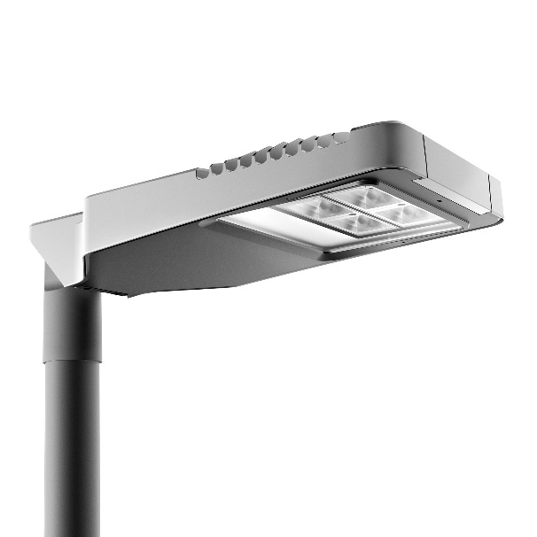Mit Road [5] erweitert GEWISS die LED-Beleuchtungssysteme für den öffentlichen Raum.

Die neue Baureihe steht für das optimale Verhältnis von Lichtpunkthöhe, vereinfacht Montage und Wartung und steht für hohe Energieeinsparung.

Die Road [5] ist die ideale Beleuchtungslösung für Straßen, mehrspurige Fahrbahnen, Kreisverkehre, große Außenanlagen oder Parkplätze. Durch ihr **unkompliziertes Design und die reduzierten Abmessungen** des Leuchtenkörpers eignet sie sich hervorragend zur diskreten, ausbalancierten Ausleuchtung von Stadtzentren, **von der Kleinstadt bis hin zur Metropole**. Die verschiedenen inner- und außerstädtischen Fahrbahnen können durch verschiedene, angepasste Lichtverteilungen ausgeleuchtet werden. Die Road [5] wird hierfür in **zwei Optiken** geliefert.

Die Verdrahtung erfolgt bei bereits montierter Leuchte (Öffnen des Leuchtenkörpers werkzeuglos), wodurch Montagezeiten erheblich verkürzt werden.

**Technische Eigenschaften:**

* ***Schutzart IP66.*** Sowohl der Leuchtenkörper als auch das komplette System bieten Schutzart IP66 für den Betrieb in allen Witterungsbedingungen.
* ***Drei Größen, ein Design.*** Road [5] ist in drei Größen verfügbar, für beste Lichtverteilung auf allen Straßen, Plätzen und Wegen.
* ***Geringes Gewicht.*** Ihr geringes Gewicht und das werkzeuglose Öffnen der Road [5] erleichtern Montage- und Wartungsarbeiten und vereinfachen die Arbeit der Fachleute.
* ***Intelligentes Lichtmanagement.*** Der wohlproportionierte Raum für die elektrische Einheit der Road [5] ermöglicht die Integration aller gängigen Lichtmanagement-Systeme im Inneren des Leuchtenkörpers.
* ***Leistungsstufen / Treiberströme.*** Road [5] wird bei gleicher LED-Ausstattung mit unterschiedlichen Strömen geliefert, um perfekt in die Anwendung eingepasst zu werden.
* ***Zusätzliche Abschirmung.*** Öffnungen in den Geräten ermöglichen die Befestigung zusätzlicher Blendklappen, um gezielt Sonderfälle der Beleuchtungslösung zu unterstützen.
* ***Lebensdauer und Einsatztemperatur.*** Road [5] garantiert eine Lebensdauer von mindestens 70.000 Stunden (L80) bei einem Standard-Temperaturbereich (-25°C bis +40°C).
* ***Schutzklassen I und II.*** Road [5] wird standardmäßig in Schutzklasse II ausgeliefert, Klasse I ist auf Nachfrage erhältlich.
* ***Markteinführung Q3 / 2016***